Szczęść Boże

Cele katechezy:
- Poznanie historii życia Jana Pawła II
- Kształtowanie właściwego kultu św. Jana Pawła II
Temat: Jan Paweł II – papież Polak.

Moi drodzy
18 maja 2020r. obchodzimy 100 rocznicę urodzin Jana Pawła II. Będziemy ją świętować między innymi przez udekorowanie naszych okien. Teraz przypomnijcie sobie historię tego niezwykłego człowieka:
https://www.youtube.com/watch?v=ZIYIkcm5JLE
W wykonaniu okiennych dekoracji możecie skorzystać z zamieszczonych poniżej kolorowanek. Flagę z łatwością wykonacie, malując część kartki na żółto według poniższego wzoru. Liczę na Waszą pomysłowość .
http://www.supercoloring.com/pl/kolorowanki/papiez-jan-pawel-ii
https://miastodzieci.pl/kolorowanki/jan-pawel-ii-papiez/
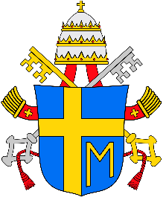 wzór herbu Jana Pawła II, kolorowanka na osobnej stronie
papieska flaga
Źródło: Internet
Zdjęcia udekorowanych okien prześlijcie do 19.05.2020r. na mojego maila: wojewodkam@o2.pl
Życzę miłej pracy
Serdecznie pozdrawiam
Szczęść Boże
